ФЕДЕРАЛЬНОЕ ГОСУДАРСТВЕННОЕ АВТОНОМНОЕ ОБРАЗОВАТЕЛЬНОЕ УЧРЕЖДЕНИЕ ВЫСШЕГО ОБРАЗОВАНИЯ ТЮМЕНСКИЙ ГОСУДАРСТВЕННЫЙ УНИВЕРСИТЕТ

ИНСТИТУТ МАТЕМАТИКИ И КОМПЬЮТЕРНЫХ НАУК

КАФЕДРА ИНФОРМАЦИОННЫХ СИСТЕМ

**Лабораторная работа №4**

на тему:

**“Разработка диаграммы деятельности предметной области”**

Выполнила:

студентка группы ИСиТ 169

Юмалиева Л.В.

Проверил:

ассистент кафедры программной инженерии,

Красиков В.Е.

Тюмень 2018 г.

# 

# **Диаграмма деятельности**

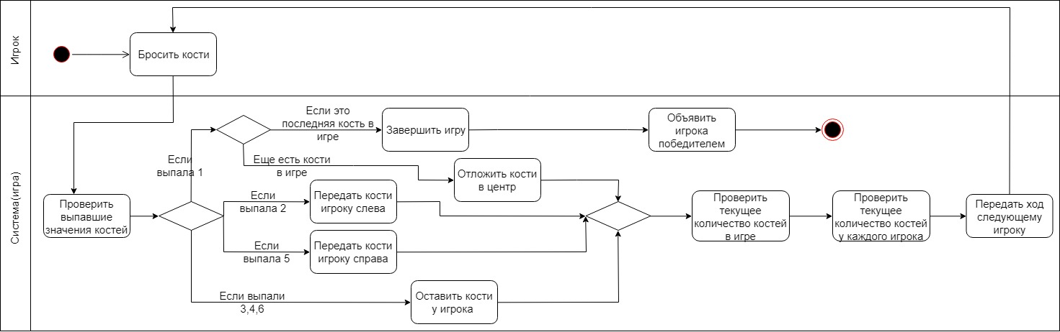

# **Описание**

Перед началом игры игроки определили очередность ходов и у каждого из игроков имеются 5 кубиков. После начала игры первый игрок делает ход- бросает кости. Далее система проверяет выпавший результат игрока:

* при выпадении 2, 5- система перекладывает кубики первого игрока соседям справа/слева,
* при выпадении 3, 4, 6- система оставляет эти кубики у игрока,
* при выпадении 1, если костей в игре больше, чем одна- система откладывает эти кубики в центр- удаляет эти игральные кости из игры (число кубиков уменьшается на столько кубиков, сколько система “отложила в центр”), если это была последняя кость в игре- игра завершается.

Далее игра проверяет, сколько кубиков находятся в системе, и считает количество кубиков у каждого игрока, затем право хода переходит к другому игроку. При завершении игры, объявляется победитель (игрок, у которого с последней костью в игре выпала 1).

.